KT300型
高压断路器模拟装置

操作手册

上海端懿电气科技有限公司

目录

- 产品特点及用途·························1
- 技术参数·······························2
- 操作面板·······························3
- 使用说明·······························4
- 试验举例·······························5
- 附加说明·······························6

本说明书仅限于对当前产品的描述，可能会被修改，请注意最新版本。
本说明书中所有图片均以实物为准。
本说明书最后定稿日期2010-05。

产品特点及用途
K300断路器模拟装置采用大规模现场可编程门阵列、带保护的功率电子器件等原理制造，跳闸线圈按独立的回路设计，可以模拟6-110KV电压等级的三相及分相操作、单跳闸线圈断路器的动作行为，适用于电力系统、工矿企业、科研院所、专业院校、保护厂家选用，作为继电保护及自动装置带开关整组系统传动试验时实际断路器的替代设备，动作准确、可靠、动作次数不受限制，可以大大提高试验的正确性与完整性，最大限度地降低实际断路器的动作次数，提高使用寿命，是继电保护试验工作的重要配套设备。

技术参数

工作电源电压 AC220V±10% 50H_{Z} 工作电流小于0.5A。
跳、合闸操作电压 DC200V或DC110V。
跳、合闸时间 跳闸时间选择：
20ms、30ms、40 ms、50 ms、60 ms、70 ms、90 ms、110 ms，误差不超过±5ms。]
合闸时间选择 40 ms、60 ms、80 ms、100 ms、200 ms、300 ms、400 ms、500 ms，误差不超过±5ms，（500ms时，误差不超过±20ms）。
跳、合闸电流 跳闸电阻选择：
∞Ω、100Ω、200Ω、400Ω
合闸电阻选择：
∞Ω、100Ω、200Ω、400Ω
跳、合闸电流由跳、合闸时间控制自动切断。
手动跳合闸 当通过面板上的“手动合闸”和“手动跳闸”按钮来操作断路器模拟装置时断路器模拟装置跳、合闸线圈中没有电流通过。
断路器失灵 当按下断路器失灵按钮时，断路器不动作，跳、合闸电流延时1s后断开，再经20s后恢复有电流状态。
开出量 接点容量：
DC220V/0.5A，AC220V/5A。

技术参数

断路器位置输出接点：
断路器位置输出接点6对，相互独立。分为两组，与断路器跳闸线圈相对应。
手合、手跳接点：
手合、手跳按钮各有一对同步输出常开接点。当手合、手跳按钮按下时，接点接通。其中手合接点动作后自保持，由手跳按钮复位。手跳按钮释放时手跳接点延时60ms返回。
操作面板
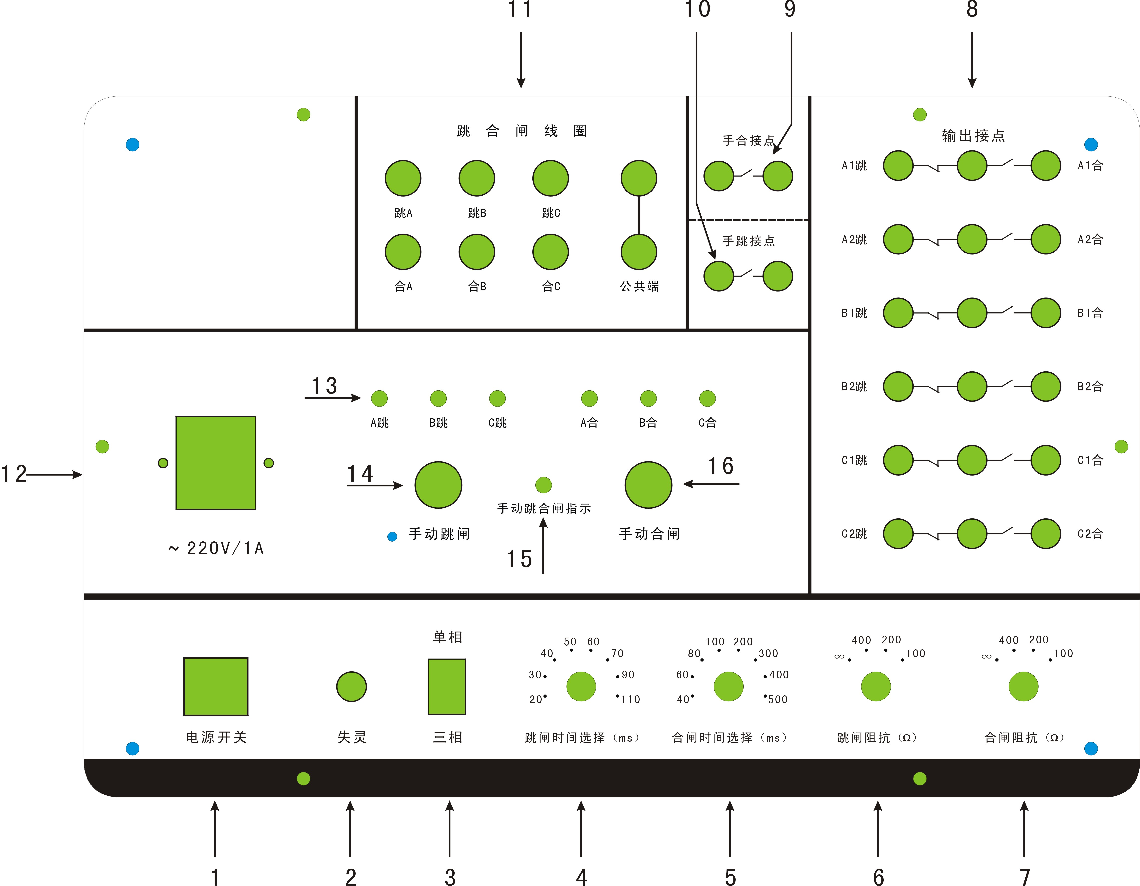

- 电源开关
- 断路器失灵按钮及指示灯
- 动作选择（三跳/单跳）
- 跳闸时间调整开关
- 合闸时间调整开关
- 跳闸电阻调整开关
- 合闸电阻调整开关
- 断路器辅接点输出
- 手合接点
- 手跳接点
- 跳合闸线圈
- 电源输入插座
- 跳合闸位置指示灯
- 手动跳闸按钮、指示灯
- 手动跳合闸指示灯
- 手动合闸按钮

使用说明
1、装置通电—— 接入220V交流工作电源，合电源开关，几秒钟后，断路器模拟装置处于跳闸状态，面板上的三相跳闸位置灯（绿灯）亮。
2、手动合闸及跳闸—— 手动合闸及手动分闸按钮用于试验人员在装置面板上模拟断路器控制开关的功能进行断路器的手合、手跳操作。
按下“手动合闸”按钮，断路器模拟装置合闸，三相合闸位置灯（红灯）亮，“手动跳合指示”红灯亮，“手合接点”闭合并自保持，“手合接点”可以模拟控制开关“合闸后”状态，用于做不对应启动重合闸试验。
按下“手动跳闸”按钮，断路器模拟装置跳闸，三相跳闸位置灯（绿灯）亮，“手动跳合指示”红灯灭，“手合接点”断开，“手跳接点”闭合；释放“手动跳闸”按钮时，“手跳接点”延时60mS断开(手动跳闸指示灯指示手动跳闸接点的状态，绿灯亮时接点闭合)。“手跳接点”可以模拟断路器控制开关的“手跳状态”，用于重合闸装置的手跳放电试验。
3、保护装置跳合闸—— 跳、合闸线圈端子相当于实际断路器的实际跳合闸线圈回路。
4、合闸、跳闸回路及其辅助接点—— 断路器与保护装置或控制回路的跳合闸出口连接。跳合闸电阻的大小可用“合闸电流”及“跳闸电流”调整旋钮按实际断路器的跳、合闸电流进行调整。跳、合闸时间可用“合闸时间”及“跳闸时间”调整开关按实际断路器的跳、合闸时间进行调整。断路器模拟装置的动作方式可用“动作选择”开关进行选择，当断路器为分相动作方式时，应选择“单跳”方式，可进行单重及综重试验，跳、合闸电流应按相分别接入；当断路器为三相动作方式时，应选择“三跳”方式，可以进行三重试验，跳、合闸电流可接入任意相。也可以选择单跳方式，将每一相作为一个单台三相断路器使用，三相可模拟三个单台的三相操作断路器。
4、断路器失灵——当按下“断路器失灵”按钮时，断路器模拟装置在失灵状态。“断路器的失灵”红灯闪烁，当加入跳、合闸电流时，断路器模拟装置不动作，延时1秒后，跳合闸电流自动断开，再经20秒延时，跳合闸回路重新自动接通。

5、试验接线
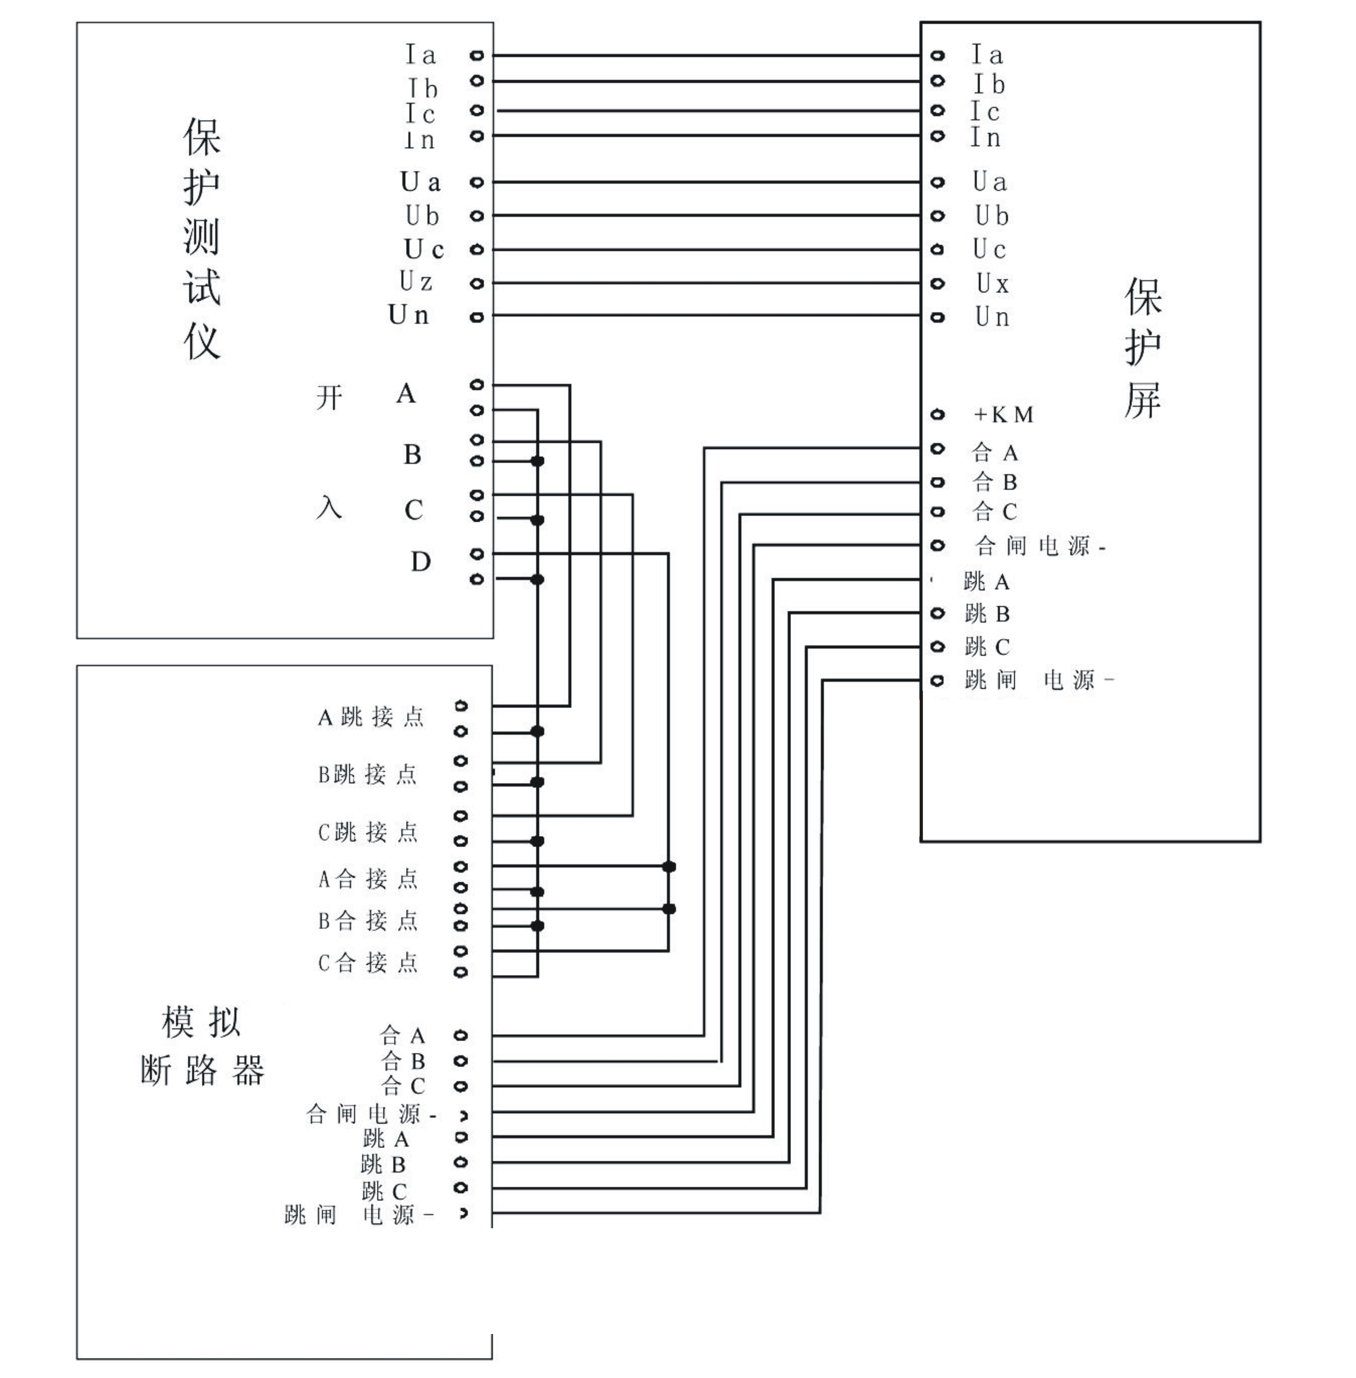
图3 K300模拟断路器与保护测试仪
配合进行保护装置整组传动试验系统接线图
K300断路器模拟装置装置与测试仪及保护装置相配合使用，替代实际断路器，可以进行保护装置动作跳合断路器的整组传动试验，请参见图3。
在保护装置的测试过程中，K300断路器模拟装置装置在二次回路中的接线方法是将实际断路器的跳、合闸线圈的接线从二次回路中退出，将K300断路器模拟装置装置的A、B、C的跳、合闸线圈对应地接入二次回路中，与保护和测试仪配合，完成保护装置的整组测试（如图4，只以A相单组跳闸跳圈为例）。
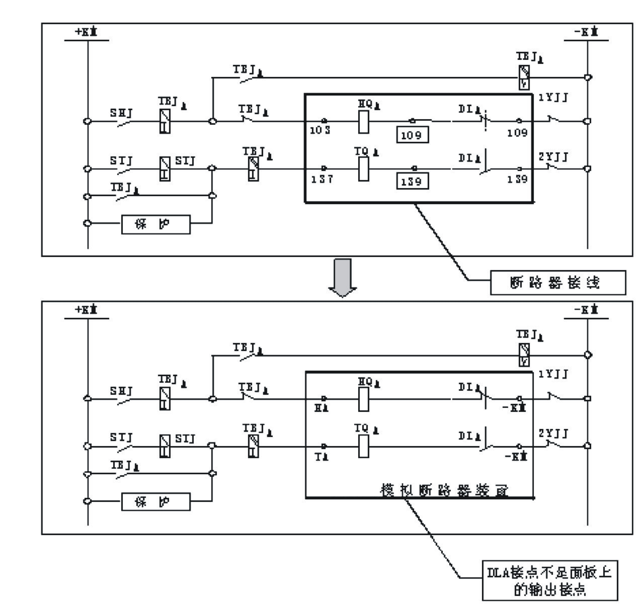
图4 K300接入实际二次回示意图
在图4中，“断路器接线”是指黑框内的接线为实际断路器在二次回路中的接线，“断路器模拟装置”黑框内的接线为试验时K300断路器模拟装置在二次回路中的接线。当断路器在系统故障时的跳闸方式为分相跳闸时，K300断路器模拟装置的输出接点按A、B、C的相别分别接入测试仪；当断路器在系统故障时的跳闸方式仅为三相跳闸时，K300断路器模拟装置的输出接点可以任意接入测试仪A、B、C的某一相；断路器模拟装置的常开或常闭输出接点对应于二次回路中（不包括操作回路中与跳、合闸线圈串联的断路器辅助接点）断路器的常开或常闭接点，可根据试验需要接入保护装置中。K300断路器模拟装置与测试仪的接线是将断路器模拟装置的接点输出（模拟实际断路器辅助接点）的常开或常闭接点接入测试仪的开入量端子。在整组传动中，应将断路器模拟装置的常开或常闭接点接入测试仪的开入量端子，以实现由故障到断路器跳闸的整个过程中保护的动作行为及二次回路完好的测试。
试验举例
用K300断路器模拟装置装置测试四方CSL-101B的距离保护整组试验及失灵保护。（回路端子号均为CSL-101B保护装置后面板的端子号）
1、试验接线 断路器模拟装置开出量是以单跳闸线圈Ⅰ的接点为例，见图5。

图5
2、试验说明 四方CSL-101B保护装置重合闸方式选择综重方式，因此，在单相故障时，保护动作跳闸后重合闸启动重合时，保护装置的重合闸继电器出口接点在操作箱中启动分相合闸继电器HJa、HJb、HJc，由分相合闸继电器的接点再去合断路器模拟装置，实现分相合闸。
系统故障时，保护装置动作，使断路器模拟装置跳闸，断路器模拟装置辅助接点同步动作，常开接点打开，常闭接点闭合，因此，将常闭接点A、B、C接入测试仪的开入量A、B、C测试保护动作跳闸，在重合闸测试时，将保护装置的重合闸继电器接点引入测试仪的开入量D测试重合闸动作时间。
在测试失灵保护时，将断路器模拟装置的“失灵按钮”按下，向保护装置加故障模拟量使保护动作发跳闸令，但断路器模拟装置不跳闸，此时测试仪仍有故障量输出，由于断路器模拟装置拒动使得保护装置的失灵保护启动。
3、试验步骤 第一步：将一次设备的断路器跳合闸控制接线从控制回路中退出，接入断路器模拟装置。
第二步：试验接线。
第三步：根据一次设备断路器的跳、合闸时间及跳、合闸线圈的电流值设置断路器模拟装置的跳、合闸时间及跳、合闸线圈的电流值。
第四步：用回路中的控制开关或断路器模拟装置的“手动合闸”按钮将断路器模拟装置合闸。
第五步：加故障量进行整组试验。
第六步：按下断路器模拟装置的“失灵按钮”，加故障量进行失灵保护的测试。
4、举例说明 K300断路器模拟装置跳、合闸的动作过程：
断路器模拟装置的合闸操作通过DCS或操作控制开关进行。
断路器模拟装置的参数设置；断路器合闸时间为80ms、跳闸时间为40ms、保护重合闸的动作时间为300ms。
动作过程的坐标图是合闸和跳闸及重合闸动作的全过程。当断路器模拟装置接到合闸命令时，经过80ms合闸时间延时，断路器模拟装置合上，断路器模拟装置辅助继电器常开接点闭合，常闭接点打开；同理，断路器模拟装置接到跳闸命令时，经过40ms跳闸时间延时后，
断路器模拟装置跳开，断路器模拟装置辅助继电器常开接点打开，常闭接点闭合；经过300ms重合闸时间延时，保护发出重合命令，再经过80ms合闸时间延时，断路器模拟装置重合上。
当断路器模拟装置失灵时，虽然接到跳闸命令，但不跳闸，电流线圈中有电流，并保持1s后电流消失，间隔20s后自动恢复到有电流状态。

